**[Веневская делегация приняла участие во встрече губернатора Алексея Дюмина с членами обновленных общественных советов региона](http://gazeta-venev.ru/news54096)**

[9 июня 2017](http://gazeta-venev.ru/news54096)

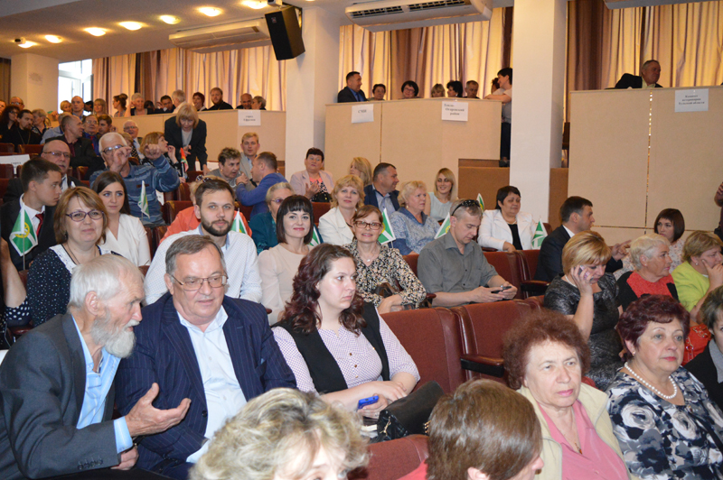

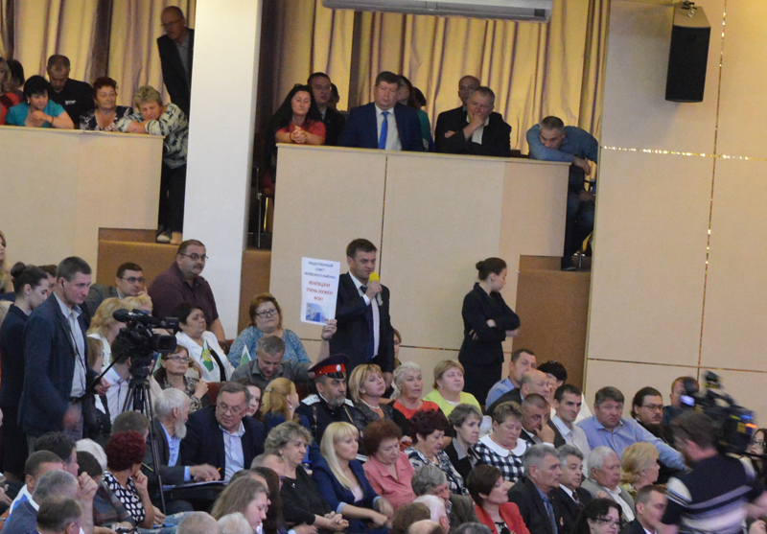

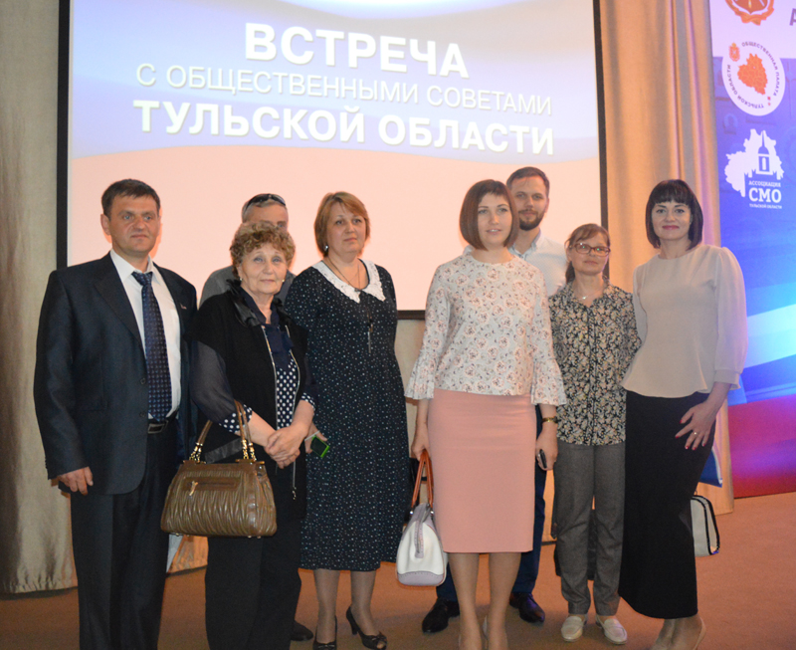

В здании правительства региона губернатор Тульской области Алексей Дюмин встретился с членами общественных советов, вновь сформированных при органах исполнительной власти и муниципальных образований области.

Во встрече также приняли участие председатель Тульской областной Думы Сергей Харитонов, заместитель председателя областного правительства Валерий Шерин, руководители профильных министерств, члены Общественной палаты Тульской области, главы муниципальных образований.

В состав веневской делегации вошли глава администрации муниципального образования Веневский район Жанна Исаченкова, члены общественного совета Веневского района Дмитрий Гусаров, Наталья Сухарева, Татьяна Меньшикова, Елена Коновалова, Наталья Журавлева, Дмитрий Олешов и Андрей Жданов.

Не так давно формирование общественных советов завершилось. В них, по словам председателя Общественной палаты Тульской области Александра Воронцова, вошли представители общественных организаций и движений, активные неравнодушные жители. Для процедуры формирования общественных советов и проведения собеседования с кандидатами были организованы рабочие группы с участием представителей региональной Общественной палаты, средств массовой информации. Советы станут органом общественного контроля, а в его работе не смогут участвовать государственные и муниципальные служащие.

В итоге образовано 29 общественных советов при органах исполнительной власти Тульской области, в состав которых вошли 369 человек, и 26 общественных советов муниципальных районов и городских округов Тульской области общей численностью 384 человека.

В настоящее время во всех общественных советах проведены первые организационные заседания, на которых избраны председатели, их заместители и секретари.

Впервые глава региона пригласил всех активистов для обсуждения актуальных вопросов. Открывая встречу, губернатор Алексей Дюмин отметил, что ключевая цель общественных советов – дать возможность активным гражданам участвовать в жизни области.

Глава региона напомнил, что при разработке Программы социально-экономического развития Тульской области активное участие принимали жители, вошедшие в состав экспертных групп. Благодаря этой работе, органы власти получили обратную связь. Разработка Программы показала, что в области много неравнодушных граждан, готовых участвовать в общественных проектах, делать жизнь региона и своего муниципалитета комфортнее.

«Мы увидели, что в нашем регионе есть люди, которым не безразлична судьба своего района. Благодаря этому возникла идея провести обновление существующих общественных советов, сделать их работу более открытой и качественной», — сказал Алексей Дюмин.

Губернатор обозначил основные задачи, которые стоят перед активистами — это выявление и обсуждение проблемных вопросов, совместная выработка алгоритма их решения, информирование жителей о принятых решениях и реализуемых проектах.

«Общественные советы как раз та площадка, с помощью которой можно обсуждать и вместе находить решения актуальных проблем», — подчеркнул Алексей Дюмин.

Обсуждение насущных вопросов не заставило долго ждать. В ходе встречи главы региона с членами общественных советов поднимались проблемы, которые волнуют жителей муниципалитетов. Много вопросов касалось работы сферы здравоохранения. Так, жители Узловского района обратились к губернатору с просьбой помочь в решении кадровой проблемы в медицине. По словам активистов, Узловская районная больница испытывает дефицит во врачах общей практики и узких специалистах. Узловчане неоднократно поднимали эту тему в своих обращениях к главе региона, на встречах с жителями.

Одним из способов решения кадровой проблемы Алексей Дюмин назвал обеспечение медиков жильем. И эта работа уже ведется. По словам губернатора, в ближайшее время за счет регионального бюджета будут приобретены 8 квартир для узловских врачей. Это поможет закрыть ряд вакансий.

Вместе с тем дефицит кадров в медицине — проблема, которая волнует целый ряд районов области. В некоторых из них жилищный вопрос областное руководство решает с помощью внебюджетных средств. Главы администраций нашли свободные квартиры, требующие ремонта. Таким образом, как отметил Алексей Дюмин, в этом году ещё порядка 11 отремонтированных квартир будут предоставлены врачам в разных районах области.

Жителей беспокоит не только кадровая политика в здравоохранении, но и медицинское обслуживание на селе. Представитель общественного совета из Заокского района поинтересовалась: не планируется ли сокращение фельдшерско-акушерских пунктов и работающих в них медиков.

Алексей Дюмин заверил, что оптимизации не будет. Наоборот, на территории области будут построены 11 новых модульных ФАПов. Губернатор сообщил, что по его поручению новый министр здравоохранения области посещает районные больницы, встречается с персоналом и пациентами.

Глава регионального минздрава Андрей Третьяков подтвердил – несколько таких встреч уже состоялись, в том числе и в Узловой. Обозначены проблемы, прорабатываются варианты их решения.

Жители Каменского района сообщили: им тоже есть что обсудить в сфере здравоохранения. Министр пообещал в ближайшее время встретиться с медиками и жителями муниципального образования.

На встрече с губернатором члены общественного совета затронули одну из самых злободневных проблем – строительство и ремонт дорог. Представитель общественного совета областного минтранса поинтересовался перспективами расширения восточного обхода в Туле. После того как в 2006 году была построена первая очередь, идёт обсуждение вариантов строительства второй очереди, однако, реальных действий пока нет. Загрузка дороги, особенно в часы пик, большая.

Алексей Дюмин сообщил, что разработанный в 2006 году проект расширения дороги устарел, изменились нормы проектирования. Сейчас принято решение его обновить, чтобы получить федеральное финансирование. Глава региона отметил, что держит на особом контроле решение этого вопроса.

В ходе дискуссии обсуждались новые формы взаимодействия с молодыми и активными гражданами. По словам представителя общественного совета при министерстве внутренней политики региона, они ждут конструктивного диалога с властью.

Вопросу работы с молодежью губернатор уделил особое внимание. Он считает, что молодых людей необходимо привлекать к обсуждению проблемных тем. Можно создавать разнообразные дискуссионные площадки, приглашать руководителей профильных министерств, экспертов, обмениваться мнением.

Поручение о проработке предложений по формированию молодёжного правительства уже поступило в региональное министерство образования и министерство молодёжной политики.

Губернатор Алексей Дюмин напомнил, что при Тульской областной Думе успешно действует молодежный парламент и предложил создать в Тульской области молодёжное правительство.

«Пусть ребята вместе с нами решают проблемные вопросы, формируют программы, предлагают интересные проекты. Уверен они будут нам очень полезны, у них своё видение и свежий взгляд», — отметил глава региона.

Встреча членов общественного совета с Алексеем Дюминым получилась оживленной. Затрагивались вопросы переселения граждан из аварийного жилья и модернизации коммунальной инфраструктуры, ремонта учреждений культуры, разработки региональной программы капитального ремонта мемориальных комплексов, создания интерактивной карты проблем муниципалитетов, строительства спортивных объектов.

Свой вопрос смогли задать и веневцы. Он касался завершения строительства физкультурно-оздоровительного комплекса в Веневе.

Губернатор заверил, что объект будет сдан. Для его ввода в эксплуатацию потребуется немало материальных ресурсов. Больших затрат потребует и дальнейшее содержание центра, этот вопрос будет также обсуждаться в дальнейшем.

В завершение глава региона отметил, что такие встречи позволят эффективнее решать актуальные вопросы. Алексей Дюмин призвал активистов подключаться к совместной работе, общественному обсуждению и контролю. Немаловажно, по мнению губернатора, выходить с инициативными предложениями.

Алексей Дюмин поблагодарил общественников за активную гражданскую позицию, призвал продолжать участвовать в жизни родного края.

«Надеюсь, что ваша работа поможет управленцам всех уровней выявлять и своевременно решить наиболее острые проблемы», — сказал губернатор.